Sistemas de Informação Distribuídos

Licenciaturas em Engenharia Informática e Informática e Gestão de Empresas

2018-2019, Segundo Semestre

Monitorização de Culturas em Laboratório

Auditoria e Migração

Identificação do grupo autor da especificação (Etapa A): _19_______

|  |  |  |
| --- | --- | --- |
| Número | Nome | Foto |
| 73462 | Pedro Almeida |  |
| 77959 | Hugo Martins |  |
| 60343 | Raquel Fernandes |  |
| 68840 | Daniel Leal |  |
| 72777 | Daniel Rodrigues |  |
| 68934 | Manuel Sepúlveda |  |
| Especificação: PHP Ficheiro | | |

Identificação do grupo autor da implementação (Etapas B e C): ______

|  |  |  |
| --- | --- | --- |
| Número | Nome | Foto |
|  |  |  |
|  |  |  |
|  |  |  |
|  |  |  |
| Especificação: PHP Ficheiro  Implementação: PHP Ficheiro | | |

Instruções

Estas instruções são de cumprimento obrigatório. Relatórios que não cumpram as indicações serão penalizados na nota final.

* Podem (e em várias situações será necessário) ser adicionadas novas páginas ao relatório, mas não podem ser removidas páginas. Se uma secção não for relevante, fica em branco, não pode ser removida;
* Todas as secções têm que iniciar-se no topo de página (colocar uma quebra de página antes);
* A paginação tem de ser sequencial e não ter falhas;
* O índice tem de estar actualizado;
* Na folha de rosto (anterior) têm de constar toda a informação solicitada, nomeadamente todas as fotografias de todos os elementos dos dois grupos. É obrigatório que caiba tudo numa única página;
* A formatação das “zonas” (umas sombreadas outras não sombreadas) não pode ser alterada;
* Nas etapas A e B (até secção 1.4 inclusive), o grupo que primeiro edita o documento (Etapa A) **apenas escreve nas zonas não sombreadas**, e o outro grupo apenas escreve nas zonas sombreadas;
* A etapa C é apenas preenchida pelo grupo que recebe o presente documento do outro grupo. Nas seções 2.1, 2.2, 2.3 e 2.6 deve colocar nas zonas não sombreadas a especificação que entregou ao outro grupo (sem alteração, *copy e paste*),
* As restantes secções são preenchidas normalmente pelo grupo que recebe o presente documento do outro grupo.

Índice

1 Etapa A e B 10

1.1 Esquema relacional da base de Dados Mysql (origem) 11

1.1.1 Apreciação Crítica e esquema relacional implementado 20

1.2 Utilizadores Base de Dados de Origem 21

1.2.1 Apreciação Crítica a Gestão de Utilizadores Base de Dados de Origem 22

1.3 Gestão de Logs 23

1.3.1 Triggers de suporte à criação de logs Base de Dados de Origem 23

1.3.1.1 Apreciação Crítica de triggers para gestão de logs 24

1.3.1.2 Triggers Implementados para gestão de logs 27

1.3.2 Stored Procedures de suporte à criação de logs (**se relevante**) 29

1.3.2.1 Apreciação Crítica de Stored Procedures de suporte à criação de logs 31

1.3.2.2 Stored Procedures Implementados de suporte à criação de logs 32

1.4 Migração entre Bases de Dados 33

1.4.1 Esquema relacional da base de Dados Mysql (destino) 33

1.4.1.1 Apreciação Crítica e esquema relacional implementado 35

1.4.2 Forma de Migração 37

1.4.2.1 Apreciação Crítica à especificação da forma de migração 43

1.4.3 Gestão de Utilizadores de Suporte à Migração (origem e/ou destino) 44

1.4.3.1 Apreciação Crítica à especificação da Gestão de Utilizadores 45

1.4.4 Triggers de suporte à migração de dados (origem e/ou destino) (**se relevante**) 46

1.4.4.1 Apreciação Crítica de triggers de suporte à migração de dados 47

1.4.4.2 Triggers Implementados de suporte à migração de dados 48

1.4.5 Stored Procedures de suporte à migração de dados 49

1.4.5.1 Apreciação Crítica de Stored Procedures de suporte à migração de dados 51

1.4.5.2 Stored Procedures Implementados de suporte à migração de dados 52

1.4.6 Eventos de suporte à migração de dados 53

1.4.6.1 Apreciação Crítica de Eventos 54

1.4.6.2 Eventos Implementados 55

1.4.7 PHP suporte à migração de dados (se relevante) 56

1.4.7.1 Apreciação Crítica ao PHP especificado 59

1.4.7.2 PHP Implementado 60

1.5 Avaliação Global de especificações da Etapa A 37

2 Etapa C (Especificação e Implementação do Próprio Grupo) 39

2.1 Especificação do Esquema relacional da base de Dados Origem 39

2.2 Especificação de Utilizadores 40

2.3 Especificação de Gestão de Logs 41

2.3.1 Triggers de suporte à gestão de logs 41

2.3.2 Stored Procedures de suporte à gestão de logs 42

2.4 Avaliação da especificação do próprio grupo Gestão de Logs 43

2.5 Implementação Gestão de Logs 44

2.5.1 Utilizadores implementados 44

2.5.2 Lista de Triggers 45

2.5.3 Triggers Implementados 46

2.5.4 Lista de Stored Procedures 47

2.5.5 Stored Procedures Implementados 48

2.6 Especificação de Migração entre Bases de Dados 49

2.6.1 Esquema relacional da base de Dados Mysql especificada (destino) 49

2.6.2 Forma de Migração Específica 50

2.6.3 Utilizadores Especificados 51

2.6.4 Triggers de suporte à migração de dados especificados 52

2.6.5 Stored Procedures de suporte à migração de dados especificados 53

2.6.6 Eventos de suporte à migração de dados especificados 54

2.6.7 PHP de suporte à migração de dados especificado 55

2.7 Avaliação das especificações do próprio grupo Migração 56

2.8 Implementação da Migração de Dados 57

2.8.1 Utilizadores Implementado 57

2.8.2 Lista Triggers 58

2.8.3 Triggers Implementados 59

2.8.4 Lista de Stored Procedures 60

2.8.5 Stored Procedures Implementados 61

2.8.6 Lista Eventos 62

2.8.7 Eventos Implementados 63

2.8.8 PHP Implementado 64

Avaliação Global da Qualidade das Especificações 65

2.9 Comparação de Implementações (ficheiro versos PHP) 66

2.9.1 Eficiência de Migração 67

2.9.2 Robustez 68

2.9.3 Flexibilidade / Dependência 69

2.9.4 Segurança 70

2.10 Auditoria de Dados (base de dados origem) 71

Monitorização de Culturas em Laboratório

Um laboratório de investigação de um departamento de biologia necessita de um sistema para monitorizar a evolução de culturas. Mais concretamente, pretende acompanhar a temperatura e luz a que as culturas estão sujeitas, bem como detectar/antecipar potenciais problemas.

Numa estufa estão colocados dois sensores que medem a temperatura e quantidade de luz ambiente (que afeta todas as culturas existentes na estufa).

Periodicamente os investigadores dirigem-se à estufa para efectuar manualmente várias medições de variáveis (umidade, ph, etc) e registá-las num computador que está localizado na estufa. Cada cultura tem um único investigador responsável e apenas ele pode criar, atualizar e consultar os dados de medições das suas culturas. Esta *protecção de dados* é um aspecto importante do sistema. Nem todas as variáveis necessitam serem lidas e registadas. Para cada cultura o investigador decide quais delas devem ser lidas, e regista no sistema qual o intervalo de valores que considera “normal” para o par variável/cultura.

Por exemplo, para as culturas hidropónicas de pimento e tomate, fazem-se medições do nível de concentração de mercúrio e chumbo. Mas numa cultura de bactérias onde se adicionaram antibióticos o que faz sentido medir é o índice de concentração das bactérias, não faz sentido medir o nível de concentração de mercúrio e chumbo.

**Alertas**

Existem dois tipos de alertas:

a) alertas resultantes das medições das variáveis. O investigador, quando insere manualmente um valor de uma medição, caso o valor ultrapasse os limites será alertado com um aviso (no próprio computador) e com uma mensagem para o telemóvel (por vezes o investigador pede a um colega para efectuar a medição, sendo por isso aconselhável que o alerta não apareça somente no monitor do computador).

b) Alertas resultantes dos sensores de temperatura e luminosidade. O sistema sabe, para toda a estufa, o intervalo de valores de luminosidade e temperatura adequado (igual para todas as culturas). Se o sensor detectar que os valores vão ser ultrapassados deve notificar por telemóvel o investigador.

Cada investigador deverá ter a possibilidade de, através de um telemóvel, monitorizar a evolução da temperatura e luminosidade (não apenas a última leitura, mas a evolução na última hora ou horas) e receber os dois tipos de alertas.

**Registo de Acessos**

É necessário guardar na base de dados (mysql) o registo de todas as operações de escrita sobre todas as tabelas (quais dados foram alterados/inseridos/apagados, quando e por quem) e o registo de operações de consulta apenas sobre a tabela Medições. Esse registo de alterações (*log) é exportado* incrementalmente(apenas informação nova) e periodicamente para uma base de dados autónoma (também mysql). Através dessa base de dados (apenas de consulta) um auditor pode analisar se ocorreram utilizações abusivas dos dados (por exemplo, quem é que alterou limites de temperatura de uma cultura, etc.).

**Diagrama de Use Case Global**

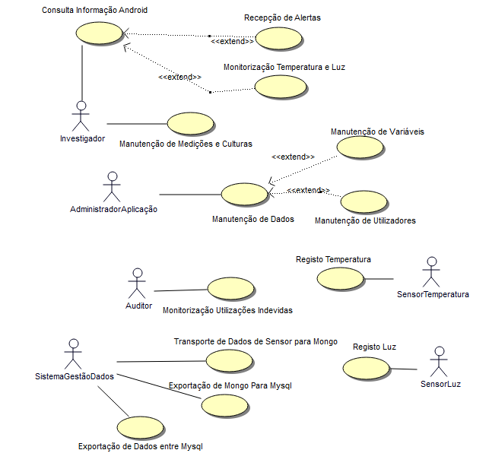

No presente relatório apenas são contemplados os use case “Exportação Dados entre Mysql”, “Monitorização de Utilizações Indevidas” e “Manutenção de Utilizadores” (apenas a componente Mysql/Privilégios/SP/Triggers)). A componente Java (manutenção de culturas, medições, variáveis e utilizadores) não é especificada neste relatório (diz respeito à UC Eng. Prog II). Nenhum use case pressupõe a programação de formulários.

Diagrama de Classes de Suporte à Base de Dados

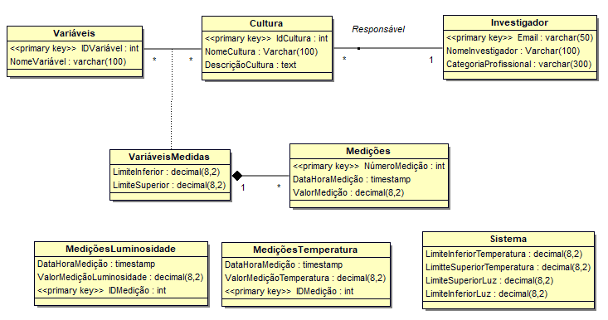

Esquema de Migração



# Etapa A e B

## Esquema relacional da base de Dados Mysql (origem)

* Tabela **medicoes**

|  |  |  |
| --- | --- | --- |
|  | **Atributos** | **Observações** |
| **IDMedicoes** | pk,Auto Increment | Chave primária da tabela **medicoes**, única para cada medição. Atributo Auto Increment que incrementa um valor IDMedicoes por ação à tabela **medicoes**. |
| **IDCultura** | fk | Chave estrangeira proveniente da tabela **variaveismedida**. |
| **IDVariavel** | fK | Chave estrangeira proveniente da tabela **variaveismedida**. |
| **DataHoraMedicao** | not null | Obrigatório completar com a data e hora da medição. |
| **ValorMedicao** | not null | Obrigatório completar com o valor da medição. |

* Tabela **variaveismedidas**

|  |  |  |
| --- | --- | --- |
|  | **Atributos** | **Observações** |
| **IDCultura** | pk,fk | Chave primária da tabela **variaveismedidas**. Em conjunto com a chave primária IDVariavel.  Chave estrangeira proveniente da tabela **cultura**. |
| **IDVariavel** | pk,fk | Chave primária da tabela **variaveismedidas**. Em conjunto com a chave primária IDCultura.  Chave estrangeira proveniente da tabela **variavel**. |
| **LimiteSuperior** | not null | Obrigatório completar com o valor do limite máximo atingido. |
| **LimiteInferior** | not null | Obrigatório completar com o valor do limite mínimo atingido. |

* Tabela **variaveis**

|  |  |  |
| --- | --- | --- |
|  | **Atributos** | **Observações** |
| **IDVariaveis** | pk,Auto Increment | Chave primária da tabela **variaveis**. Atributo Auto Increment que incrementa um valor IDVariaveis por ação à tabela **variaveis**. |
| **NomeVariaveis** | not null | Obrigatório completar com o nome da variável a medir. |
| **IDCultura** | fk | Chave estrangeira proveniente da tabela **cultura**. |

* Tabela **utilizador**

|  |  |  |
| --- | --- | --- |
|  | **Atributos** | **Observações** |
| **IDUtilizador** | pk,Auto Increment | Chave primária da tabela **utilizador**. Atributo Auto Increment que incrementa um valor IDUtilizador por ação à tabela **utilizador**. |
| **NomeUtilizador** | not null | Obrigatório completar com o nome do utilizador. |
| **CategoriaProfissional** | not null | Obrigatório completar conforme a sua profissão (Investigador, Administrador ou Auditor). |
| **Email** | unique | Restrição que garante não existirem email de utilizadores iguais. |
| **Activo** | not null | Obrigatório completar com o valor 1 (true) para utilizador activo ou o valor 0 (false) para utilizador inactivo. |

* Tabela **cultura**

|  |  |  |
| --- | --- | --- |
|  | **Atributos** | **Observações** |
| **IDCultura** | pk,Auto Increment | Chave primária da tabela **cultura**. Em conjunto com a chave primária NomeCultura. Atributo Auto Increment que incrementa um valor IDCultura por ação à tabela **cultura**. |
| **NomeCultura** | pk | Chave primária da tabela **cultura**. Em conjunto com a chave primária IDCultura. |
| **DescricaoCultura** | not null | Obrigatório completar com uma descrição da cultura. |
| **IDUtilizador** | fk | Chave estrangeira proveniente da tabela **utilizador**. |

* Tabela **sistema**

|  |  |  |
| --- | --- | --- |
|  | **Atributos** | **Observações** |
| **LimiteSuperiorTemperatura** | not null | Obrigatório completar com o valor do limite máximo atingido na temperatura. |
| **LimiteInferiorTemperatura** | not null | Obrigatório completar com o valor do limite mínimo atingido na temperatura. |
| **LimiteSuperiorLuminosidade** | not null | Obrigatório completar com o valor do limite máximo atingido na luminosidade. |
| **LimiteInferiorLuminosidade** | not null | Obrigatório completar com o valor do limite mínimo atingido na luminosidade. |

* Tabela **medicoesluminosidade**

|  |  |  |
| --- | --- | --- |
|  | **Atributos** | **Observações** |
| **IDMedicao** | pk,Auto Increment | Chave primária da tabela **medicoesluminosidade**. Atributo Auto Increment que incrementa um valor IDMedicao por ação à tabela **medicoesluminosidade**. |
| **DataHoraMedicao** | not null | Obrigatório completar com a data e hora da medição da luminosidade. |
| **ValorMedicaoLuminosidade** | not null | Obrigatório completar com o valor obtido na medição da luminosidade. |

* Tabela **medicoestemperatura**

|  |  |  |
| --- | --- | --- |
|  | **Atributos** | **Observações** |
| **IDMedicao** | pk,Auto Increment | Chave primária da tabela **medicoestemperatura**. Atributo Auto Increment que incrementa um valor IDMedicao por ação à tabela **medicoestemperatura**. |
| **DataHoraMedicao** | not null | Obrigatório completar com a data e hora da medição da temperatura. |
| **ValorMedicaoTemperatura** | not null | Obrigatório completar com o valor obtido na medição da temperatura. |

* Tabela **utilizador_log**

|  |  |  |
| --- | --- | --- |
|  | **Atributos** | **Observações** |
| **IDLog** | pk,Auto Increment | Chave primária da tabela **utilizador_log**. Designa o número da operação feita. Atributo Auto Increment que incrementa um valor IDLog por ação à tabela **utilizador_log**. |
| **IDLogUtilizador** | not null | Obrigatório completar com o id de log do utilizador. |
| **IDUtilizador** | not null | Obrigatório completar com o id do utilizador. |
| **NomeUtilizador** | not null | Obrigatório completar com o nome do utilizador. |
| **CategoriaProfissional** | not null | Obrigatório completar com a categoria profissional do utilizador. |
| **Email** | not null | Obrigatório completar com o email do utilizador. |
| **Activo** | not null | Obrigatório completar com o valor 1 (true) para utilizador activo ou o valor 0 (false) para utilizador inactivo. |
| **Operacao** | not null | Obrigatório completar com o tipo de trigger que foi efectuado (I - Insert; U - Update; D - Delete. |
| **Data** | not null | Obrigatório completar com a data e hora do em que foi feito o log do utilizador. |

* Tabela **variaveis_log**

|  |  |  |
| --- | --- | --- |
|  | **Atributos** | **Observações** |
| **IDLog** | pk,Auto Increment | Chave primária da tabela **variaveis_log**. Designa o número da operação feita. Atributo Auto Increment que incrementa um valor IDLog por ação à tabela **variaveis_log**. |
| **IDLogUtilizador** | not null | Obrigatório completar com o id de log do utilizador. |
| **IDVariavel** | not null | Obrigatório completar com o id da variável. |
| **NomeVariaveis** | not null | Obrigatório completar com o nome da variável. |
| **IDCultura** | not null | Obrigatório completar com o id da cultura. |
| **Operacao** | not null | Obrigatório completar com o tipo de trigger que foi efectuado (I - Insert; U - Update; D - Delete. |
| **Data** | not null | Obrigatório completar com a data e hora do em que foi feito o log do variável. |

* Tabela **medicoes_log**

|  |  |  |
| --- | --- | --- |
|  | **Atributos** | **Observações** |
| **IDLog** | pk,Auto Increment | Chave primária da tabela **medicoes_log**. Designa o número da operação feita. Atributo Auto Increment que incrementa um valor IDLog por ação à tabela **medicoes_log**. |
| **IDLogUtilizador** | not null | Obrigatório completar com o id de log do utilizador. |
| **IDCultura** | not null | Obrigatório completar com o id da cultura. |
| **IDVariavel** | not null | Obrigatório completar com o id da variável. |
| **DataHoraMedicao** | not null | Obrigatório completar com a data e hora da medição. |
| **ValorMedicao** | not null | Obrigatório completar com o valor da medição. |
| **Operacao** | not null | Obrigatório completar com o tipo de trigger que foi efectuado (I - Insert; U - Update; D - Delete. |
| **Data** | not null | Obrigatório completar com a data e hora do em que foi feito o log do medição. |

* Tabela **cultura_log**

|  |  |  |
| --- | --- | --- |
|  | **Atributos** | **Observações** |
| **IDLog** | pk,Auto Increment | Chave primária da tabela **cultura_log**. Designa o número da operação feita. Atributo Auto Increment que incrementa um valor IDLog por ação à tabela **cultura_log**. |
| **IDLogUtilizador** | not null | Obrigatório completar com o id de log do utilizador. |
| **NomeCultura** | not null | Obrigatório completar com o nome da cultura. |
| **DescricaoCultura** | not null | Obrigatório completar com uma descrição da cultura. |
| **IDUtilizador** | not null | Obrigatório completar com o id do utilizador. |
| **Operacao** | not null | Obrigatório completar com o tipo de trigger que foi efectuado (I - Insert; U - Update; D - Delete. |
| **Data** | not null | Obrigatório completar com a data e hora do em que foi feito o log da cultura. |

* Tabela **variaveismedidas_log**

|  |  |  |
| --- | --- | --- |
|  | **Atributos** | **Observações** |
| **IDLog** | pk,Auto Increment | Chave primária da tabela **variaveismedidas_log**. Designa o número da operação feita. Atributo Auto Increment que incrementa um valor IDLog por ação à tabela **variaveismedidas_log**. |
| **IDLogUtilizador** | not null | Obrigatório completar com o id de log do utilizador. |
| **IDCultura** | not null | Obrigatório completar com o id da cultura. |
| **IDVariavel** | not null | Obrigatório completar com o id da variável. |
| **LimiteSuperior** | not null | Obrigatório completar com o valor do limite máximo atingido. |
| **LimiteInferior** | not null | Obrigatório completar com o valor do limite mínimo atingido. |
| **Operacao** | not null | Obrigatório completar com o tipo de trigger que foi efectuado (I - Insert; U - Update; D - Delete. |
| **Data** | not null | Obrigatório completar com a data e hora do em que foi feito o log da variável medida. |

Para todas as tabelas apresentadas em cima que possuam chaves estrangeiras, estas têm como propriedade ON DELETE RESTRICT - Para que caso se queira apagar uma linha que que a pk seja referenciada como fk noutra tabela, surja um erro que nos impede de apagar sem conhecimento; E ON UPDATE RESTRICT - igual procedimento mas com a ação de update.

Foram acrescentadas tabelas log para além das tabelas já existentes no enunciado - utilizador_log, variaveis_log, medicoes_log, variaveismedidas_log e cultura_log. Estas possuem os mesmos atributos das tabelas utilizador, variaveis, medicoes, variaveismedicoes e cultura, respectivamente; e também atributos novos:

* **IDLog** que designa o número da operação feita.
* **IDLogUtilizador** que designa o id do utilizador que executou a operação.
* **Operacao** que pode ter a letra I para INSERT, D para DELETE, U para UPDATE. Consoante o trigger que foi efectuado.
* **Data** em que foi realizado o log.

### Apreciação Crítica e esquema relacional implementado

|  |
| --- |
| Qualidade (Fraca, Razoável, Boa ou Muito Boa): ____________  Breve Justificação:  Foram feitas alterações? (Sim/Não): _______  **Novo Esquema (assinale e justifique as alterações)**  <Apenas preencher caso tenham procedido a alterações> |

## Utilizadores Base de Dados de Origem

|  |  |  |  |
| --- | --- | --- | --- |
| **Tabela** | **Tipo de Utilizador** | | |
| Admin | Investigador | Auditor |
| Medicoes_Log | - | E | - |
| Utilizador_Log | E | - | - |
| Variáveis_Log | - | E | - |
| Cultura_Log | E | - | - |
| VariáveisMedidas_Log | - | E | - |
| MedicoesLuminosidade | - | L | - |
| MedicoesTemperatura | - | L | - |
| Utilizador | E | - | - |
| Variaveis | - | E | - |
| Cultura | E | - | - |
| Medicoes | - | E | - |
| VariaveisMedidas | - | E | - |
| Sistema | - | L | - |
| **Stored Proc.** |  |  | - |
| CriarUtilizador | X | - | - |
| AlterarUtilizador | X | - | - |
| ApagarUtilizador | X | - | - |
| CriarMedicoes_Log | - | X | - |
| CriarUtilizador_Log | X | - | - |
| CriarVariaveis_Log | - | - | - |
| CriarCultura_Log | X | X | - |
| CriarVariaveisMedidas_Log | - | X | - |
| CriarRoles | - | - | - |

Legenda:

E = Escrita

L = Leitura

X = Executar

- = sem permissões

### Apreciação Crítica a Gestão de Utilizadores Base de Dados de Origem

|  |
| --- |
| Qualidade (Fraca, Razoável, Boa ou Muito Boa): ____________  **Análise crítica (clareza, completude, rigor):**  **Solução Implementada:** |

## Gestão de Logs

### Criação Triggers de suporte à criação de logs Base de Dados de Origem - MySQL

Neste caso será demonstrada a criação de um log a partir do MySQL Workbench.  
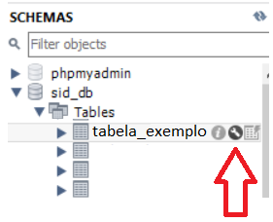

Uma vez iniciado o MySQL Workbench iremos ao nosso Navigator[SCHEMAS], que se encontra do lado esquerdo, e já com uma BD criada acompanhada de pelo menos uma tabela podemos selecionar esta mesmo.

Clicamos no símbolo da “ferramenta” desta tabela e irá abrir uma nova janela. Esta janela será acompanhada na parte de baixo pelos seguintes atalhos onde será selecionado “Triggers”.  


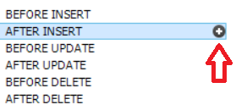

Seguidamente teremos uma nova vista na mesma janela onde se disponibiliza vários tipos de Triggers para criação:

AFTER e BEFORE correspondentes ao INSERT, UPDATE e DELETE.

Já escolhido o tipo de Trigger irá surgir esta secção de edição para criar e definir este mesmo.  
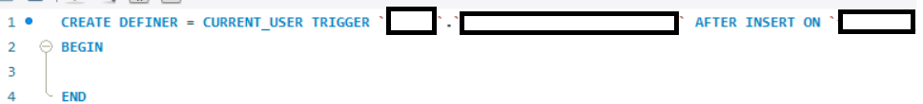

Uma vez concluído a edição é necessária um  .

### Tipos de Triggers usados

* Insert

Será “disparado” assim que exista uma inserção de dados numa tabela com este tipo de Trigger.

* Update

Este será “acionado” logo que haja uma alteração em linhas já criadas numa tabela.

* Delete

Este evento irá funcionar assim que seja removido uma linha da tabela

Todos os eventos nesta BD serão feitos em AFTER pelo motivo de poder registar nos Logs.  
Serão nestes triggers chamados os - Stored Procedures - 1.4.5 - correspondentes.

### Triggers de suporte à criação de logs Base de Dados de Origem

Foram criados Triggers para se obter os “disparos” assim que haja uma alteração nas tabelas quer seja a nível de Inserção, Edição ou Eliminação com fim a ser executado num Stored Procedure para inserir na tabela de Logs.

|  |  |  |  |  |
| --- | --- | --- | --- | --- |
| Nome Trigger | Tabela | Tipo de Operação (I,U,D) | Evento  (A, B) | Notas |
| cultura_AFTER_INSERT | cultura | I | A | Depois de inserido efetua o registo em Cultura_Log |
| cultura_AFTER_UPDATE | cultura | U | A | Depois de alterado efetua o registo em Cultura_Log |
| cultura_AFTER_DELETE | cultura | D | A | Depois de apagado efetua o registo em Cultura_Log |
| medicoes_AFTER_INSERT | medicoes | I | A | Depois de inserido efetua o registo em Medicoes_Log |
| medicoes_AFTER_UPDATE | medicoes | U | A | Depois de alterado efetua o registo em Medicoes_Log |
| medicoes_AFTER_DELETE | medicoes | D | A | Depois de apagado efetua o registo em Medicoes_Log |
| utilizador_AFTER_INSERT | utilizador | I | A | Depois de inserido efetua o registo em Utilizador_Log |
| utilizador_AFTER_UPDATE | utilizador | U | A | Depois de editado efetua o registo em Utilizador_Log |
| utilizador_AFTER_DELETE | utilizador | D | A | Depois de apagado efetua o registo em Utilizador_Log |
| variaveis_AFTER_INSERT | variaveis | I | A | Depois de inserido efetua o registo em Variaveis_Log |
| variaveis_AFTER_UPDATE | variaveis | U | A | Depois de editado efetua o registo em Variaveis_Log |
| variaveis_AFTER_DELETE | variaveis | D | A | Depois de apagado efetua o registo em Variaveis_Log |
| variaveismedidas_AFTER_INSERT | variaveismedidas | I | A | Depois de inserido efetua o registo em VariaveisMedidas_Log |
| variaveismedidas_AFTER_UPDATE | variaveismedidas | U | A | Depois de editado efetua o registo em VariaveisMedidas_Log |
| variaveismedidas_AFTER_DELETE | variaveismedidas | D | A | Depois de apagado efetua o registo em VariaveisMedidas_Log |

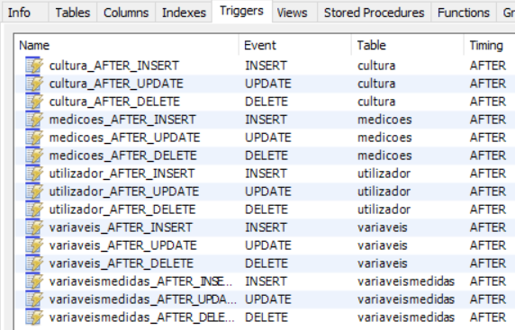

As tabelas Logs terão a seguinte construção: colunas para o ID do Log, para o ID do utilizador que fez a edição, todas as colunas da tabela a que este faz referência, a operação que foi feita e a data em que esta foi realizada.

#### Apreciação Crítica de triggers para gestão de logs

|  |  |  |  |  |  |  |  |  |  |  |  |  |  |  |  |  |  |  |  |  |  |  |  |  |  |
| --- | --- | --- | --- | --- | --- | --- | --- | --- | --- | --- | --- | --- | --- | --- | --- | --- | --- | --- | --- | --- | --- | --- | --- | --- | --- |
| Qualidade (Fraca, Razoável, Boa ou Muito Boa): ____________  Breve Justificação:  **Lista de Triggers (para cada trigger assinalar com x em célula correspondente)**     |  |  |  |  |  | | --- | --- | --- | --- | --- | |  | Implementado de Acordo com Especificado | Implementado mas diferente de Especificado | Não Implementado | Não Especificado (criado de novo) | | Nome Trigger  (tal como especificado) |  |  |  |  | | Nome Trigger  (tal como especificado) |  |  |  |  | | Nome Trigger  (tal como especificado) |  |  |  |  | |  |  |  |  |  | |

#### Triggers Implementados para gestão de logs

|  |
| --- |
| 1. Nome Trigger: _____  //*Breve Descrição*  *Código*  2. Nome Trigger: _____  //*Breve Descrição*  *Código*  3. Nome Trigger: _____  //*Breve Descrição*  *Código* |

### Criação de Stored Procedures - MySQL

Na secção à esquerda do MySQL Workbench podemos encontrar no Navigator os nossos Schemas a BD onde queremos criar SP’s para isso selecionamos com o lado direito do rato “Stored Procedures” e seguidamente na janela pop-up selecionar “Create Stored Procedure...”

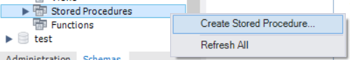

Uma nova janela será aberta dentro da Workbench com uma base para podermos escrever o script da nossa SP.

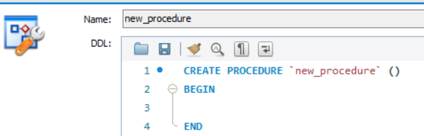

Uma vez que o nosso script para a SP está completo confirmamos com .

Este processo será também referente às SP’s de suporte à migração - 1.4.5 .

### Stored Procedures de suporte à criação de logs (**se relevante**)

Estas SPs são inicializadas com o intuito de criar os logs na base de dados origem, sendo estas SPs usadas também para o - suporte à migração das tabelas de log - 1.4.5.

|  |  |  |  |
| --- | --- | --- | --- |
| Nome Procedimento | Parâmetros Entrada | Parâmetros Saída | Muito breve descrição |
| CriarLogCultura | @IDLogUtilizador,  @IDCultura,  @NomeCultura,  @DescriçãoCultura,  @IDUtilizador,  @Operacao,  @Data |  | Popular tabela Cultura_Log na BD origem |
| CriarLogUtilizador | @IDLogUtilizador,  @IDUtilizador,  @NomeUtilizador,  @CategoriaProfissional,  @Email,  @Activo,  @Operação,  @Char |  | Popular tabela Utilizador_Log na BD origem |
| CriarLogMedicoes | @IDLogUtilizador,  @IDMedicoes,  @IDVariavel,  @DataHoraMedicao,  @ValorMedicao,  @Operacao,  @Data |  | Popular tabela Medicoes_Log na BD origem |
| CriarLogVariaveis | @IDLogUtilizador,  @IDVariaveis,  @NomeVariaveis,  @IDCultura_fk,  @Operacao,  @Data |  | Popular tabela Variaveis_Log na BD origem |
| CriarLogVariaveisMedidas | @IDLogUtilizador,  @IDVariavel,  @LimiteSuperior,  @LimiteInferior,  @Operacao,  @Data |  | Popular tabela VariaveisMedidas_Log na BD origem |

#### Apreciação Crítica de Stored Procedures de suporte à criação de logs

|  |  |  |  |  |  |  |  |  |  |  |  |  |  |  |  |  |  |  |  |  |  |  |  |  |  |
| --- | --- | --- | --- | --- | --- | --- | --- | --- | --- | --- | --- | --- | --- | --- | --- | --- | --- | --- | --- | --- | --- | --- | --- | --- | --- |
| Qualidade (Fraca, Razoável, Boa ou Muito Boa): ____________  Breve Justificação:  **Lista de SP (para cada SP assinalar com x em célula correspondente)**     |  |  |  |  |  | | --- | --- | --- | --- | --- | |  | Implementado de Acordo com Especificado | Implementado mas diferente de Especificado | Não Implementado | Não Especificado (criado de novo) | | Nome SP  (tal como especificado) |  |  |  |  | | Nome SP  (tal como especificado) |  |  |  |  | | Nome SP  (tal como especificado) |  |  |  |  | |  |  |  |  |  | |

#### Stored Procedures Implementados de suporte à criação de logs

|  |
| --- |
| 1. Nome SP: _____  //*Breve Descrição*  *Código*  2. Nome SP: _____  //*Breve Descrição*  *Código*  3. Nome SP: _____  //*Breve Descrição*  *Código* |

## Migração entre Bases de Dados

### Esquema relacional da base de Dados Mysql (destino)

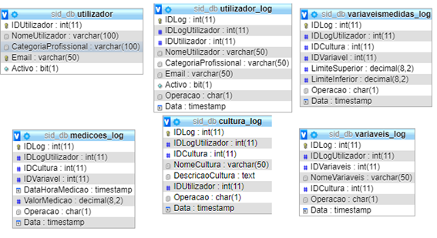

No que consta na Migração entre Base de Dados, a exportação deverá ser incremental e ser realizada ou por Ficheiro/Script ou através de PHP.

Nesta etapa será abordada a opção de se migrar dados utilizando PHP.

Conforme o esquema relacional da Base de Dados apresentado anteriormente, o intuito da base de dados destino será de guardar os registos de todas as operações de escrita, nomeadamente registos de inserção, alteração e de remoção de dados nas tabelas. Para melhor entendimento, as tabelas relativas à auditoria de dados serão designadas da seguinte maneira:

" NomeDaTabelaOrigem_log ". Desta forma, apresenta-se uma solução coerente e de fácil gestão das mesmas e já que estas serão iguais às da base de dados origem, leva a um acompanhamento facilitado por parte do auditor na consulta e análise de acessos feitos.

Relativamente às relações entre as tabelas "_log", estas serão inexistentes já que as tabelas guardarão informação independente.

Estas terão como chave primária o campo "IDLog", que terá comportamento de "Auto-Increment", querendo isto dizer que, futuramente, não haverão repetições. Esta abordagem leva a uma configuração mais simples como também uma fácil utilização das mesmas, bem como uma chave primária de tamanho reduzido.

Passando agora para os outros campos, "IDLogUtilizador" referir-se-á ao ID do utilizador que realizou a edição, seguido dos campos da tabela à qual o “_log” se refere (neste caso tabela “Utilizador”). As restantes tabelas de “_log” seguem o mesmo tipo de raciocínio.

Em relação ao campo "Operação", este guardará o tipo de alteração : "I" para uma inserção, "U" para uma alteração de um dado já existente e "D" caso se tratar de uma remoção.

Passando agora para a tabela “Utilizador”, a razão de esta se encontrar presente na BD destino é para servir de auxílio na análise e consulta das tabelas “_log”, visto ser necessário e pertinente associar as edições/alterações da base de dados ao seu autor/editor.

Esta tabela terá opções de inserir, editar e remover dados, o que não acontece com os “_log”s, já que, neste caso, só será oportuno inserir.

No caso da BD origem e destino se encontrarem em servidores diferentes, seria necessário ter na BD destino criar os “Users” do servidor de origem uma vez que os utilizadores criados no servidor da BD Origem não migrariam para o Servidor com BD destino.

Neste caso, não haverá essa preocupação, visto que as BDs estão alojadas no mesmo servidor. Sendo assim, a gestão dos Users do servidor é apenas efetuada na BD Origem.

#### Apreciação Crítica e esquema relacional implementado

|  |
| --- |
| Qualidade (Fraca, Razoável, Boa ou Muito Boa): ____________  Breve Justificação:  Foram feitas alterações? (Sim/Não): _______  **Novo Esquema (assinale e justifique as alterações)**  <Apenas preencher caso tenham procedido a alterações> |

### Forma de Migração

Esta migração de dados pode ser feita, na ótica de avaliação do projeto, de 2 formas:

* via ficheiro;
* via PHP.

Nesta fase do relatório, será apenas especificada a migração com recurso a código PHP.

Para tal, é necessário a instalação do seguinte software:

* Xampp;
* MySQL;
* PHP;

INSTALAÇÃO PHP:

Relativamente à instalação do PHP, segue-se o link seguinte para o download da linguagem: <http://php.net/downloads.php>

Depois de ter acedido ao site de download referido anteriormente, depara-se com a página que oferece o serviço em várias versões e para sistemas operativos diferentes. Porém neste caso, para este projecto, será necessário a versão referida no anexo seguinte.

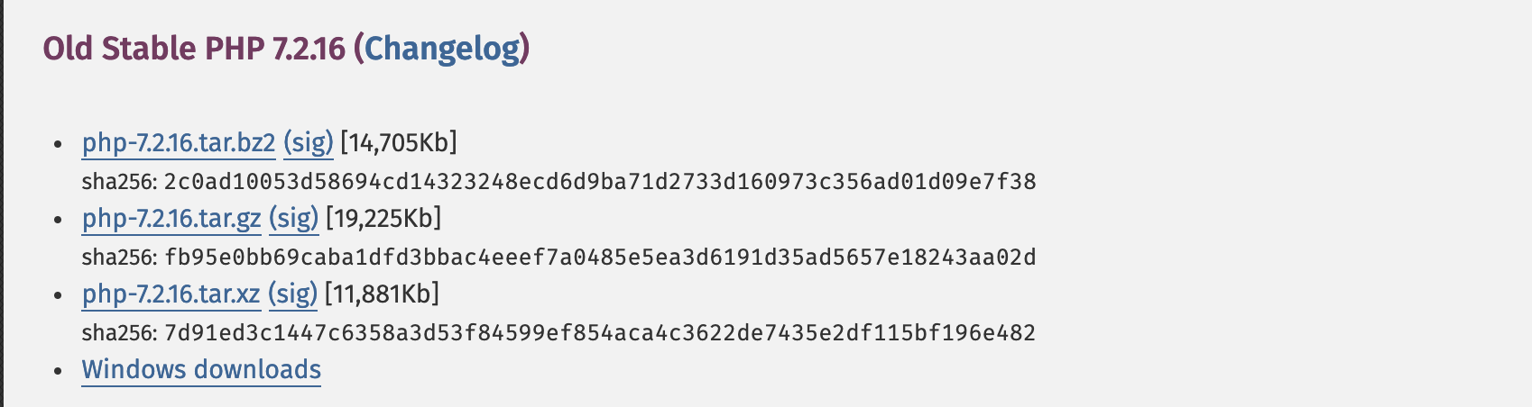

Segue pelo link que indica "Windows downloads" para realizar o download pretendido. Escolha a plataforma do PHP em relação ao seu computador, x86 ou x64 e tenha atenção, também, as versões "Thread Safe(TS) ou Non Thread Safe(NTS)". Neste caso, selecione a "Thread Safe(TS)".

Finalizado a transferência, descompacte o ficheiro ".zip" e renomeie a pasta para simplesmente "php". Após ter completado este passo, deverá movê-la para a partição principal da sua máquina, de forma a facilitar o processo de instalação (Normalmente designada por "C:").

Dependendo da versão do php transferida, poderá necessitar de fazer também o download do Microsoft Visual C++. A versão a utilizar, estará referida aqui :

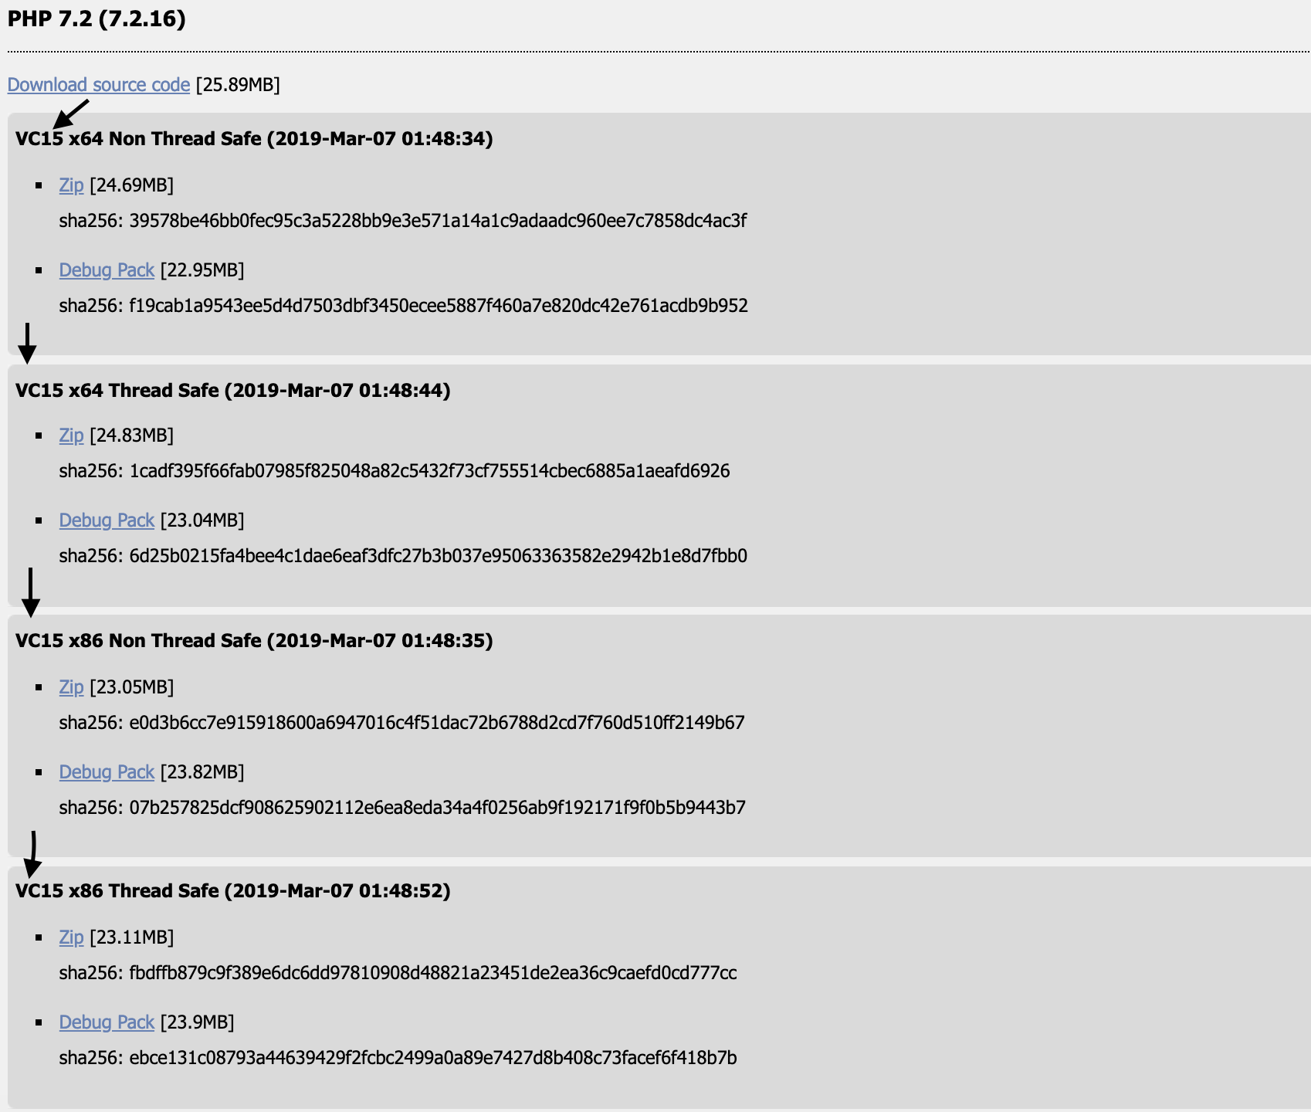

Poderá realizar o download desta ferramenta por este link: <https://www.microsoft.com/en-us/download/details.aspx?id=48145>

Depois da instalação concluída, terá que ativar algumas configurações para o PHP funcionar corretamente. Dito isto, dentro da pasta do php (pasta editada nos passos anteriores) encontrará vários arquivos e executáveis. Por agora preste atenção ao ficheiro "php.ini-development". Renomeie este ficheiro para "php.ini", já que será este o ficheiro que o executável "php.exe" utilizará para carregar as configurações. Abra-o com o editor de texto que preferir e procure por  *extension_dir = “ext”* e remova a " ; " para retirar de comentário.



Aproveite e faça o mesmo procedimento para a *extension=mysqli* conforme é exemplificado com a imagem seguinte:



De seguida precisará de configurar a PATH de forma permitir executar o php num terminal. Desta forma:

1- Em Pesquisar, procure e selecione: Sistema (Painel de Controlo);

2- Clique no link Configurações avançadas do sistema;

3- Clique em Variáveis de Ambiente. Na seção Variáveis do Sistema, localize a variável de ambiente PATH e selecione-a. Clique em Editar;

4- No campo de texto, adicione o caminho onde se encontra o PHP (C:\php).

Por fim, para verificar se o PHP ficou bem instalado e funcional, basta aceder à "cmd" do Windows e correr o seguinte comando : " php -v ".

NOTA: Se conhecer um método mais eficaz e mais rápido que o descrito, por favor use-o. Apenas foi descrito uma das maneiras de instalar PHP.

INSTALAÇÃO XAMPP E MYSQL:

A instalação de PHP é a mais polêmica, pois requer passos mais complicados para conseguir no mínimo compilar um ficheiro php.

Já as outras aplicações necessárias são mais simples e intuitivas, bastando apenas iniciar os executáveis respectivos, e à partida não será preciso mais nenhuma configuração.

Assim, para começar, é necessário iniciar o XAMPP e ativar o serviço “Apache” e “MySQL”.

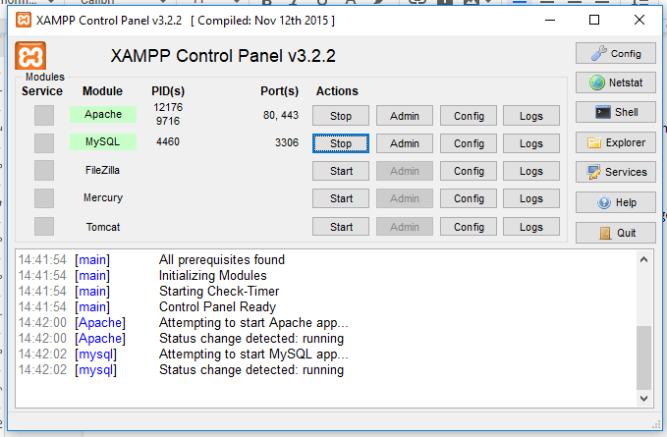

Tendo a BD origem pronta, agora é preciso começar a migração da origem para a destino, migrando apenas algumas das tabelas, ou seja as tabelas de auditoria.

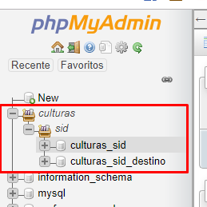

Em primeiro lugar, é necessário criar a BD “Destino”. Na imagem podemos ver que temos 2 bases de dados, “culturas_sid” que é a BD Origem. Depois temos a BD “culturas_sid_destino”, que para o caso é a BD que tem de ser criada nesta fase.

Quando as BD’s são criadas, estas vêm vazias. Portanto, para os fins que queremos, ou seja, para migrar os dados de auditoria da BD origem temos de criar as tabelas necessárias. Para tal, podemos copiar da origem, quando estas ainda estão vazias.

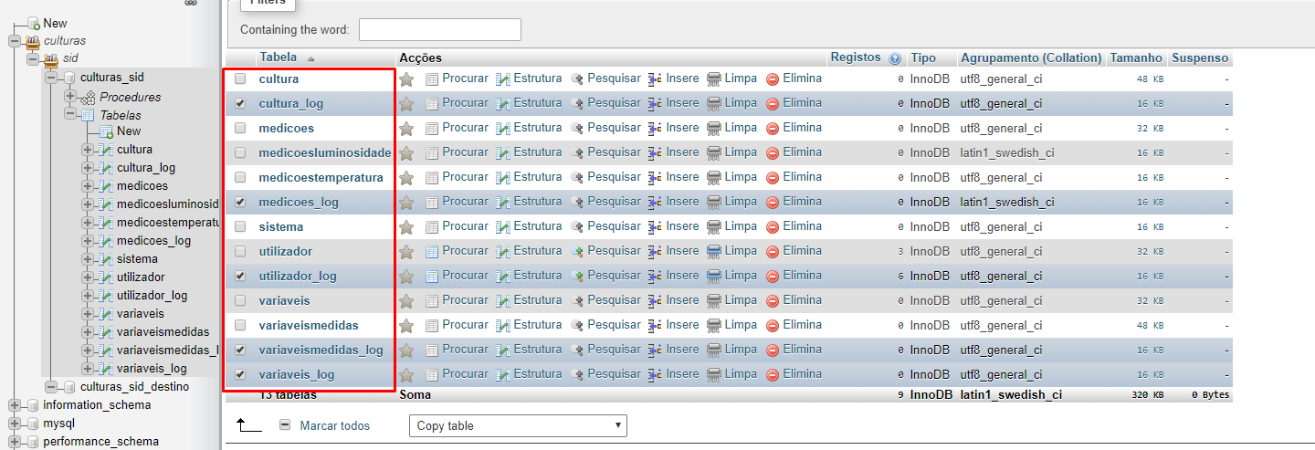

Por questão de coerência, e para facilitar a gestão, todas as tabelas de auditoria estão criadas com “_log”. Para além das tabelas “_log”, a base de destino vai precisar da tabela “Utilizador” para permitir ao auditor consultar quem fez o que, de forma a ter acesso aos dados do Utilizador que fez a atualização. Assim, para copiar a estrutura das tabelas de auditoria basta procurar “_log”, selecionar as tabelas de interesse, e escolher “Copy Table”.

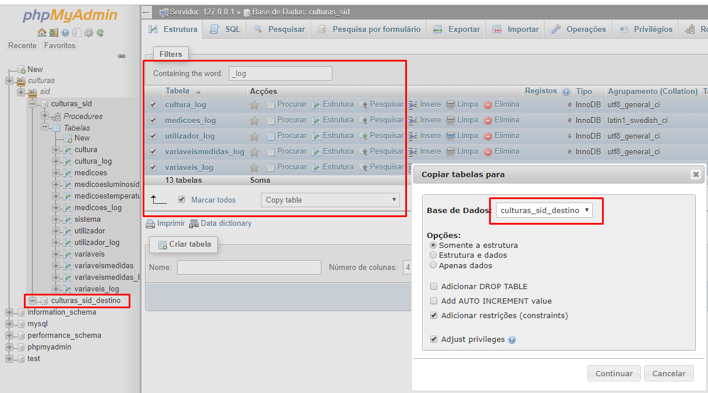

Feito isto, basicamente, a BD destino vai ficar com a estrutura de auditoria criada, ou seja, fica com as tabelas de auditoria apenas. Na imagem seguinte pode-se ver “culturas_sid_destino”, que não tinha tabelas, mas que agora já tem 6 tabelas vazias, prontas para receber a migração de dados.

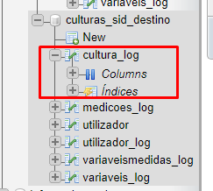

Como podemos ver, a tabela “cultura_log” está completamente vazia, tal como as outras, à espera de serem povoadas com a informação proveniente da origem.

Esta povoação, periódica e incremental, nesta etapa é feita com recurso a código PHP. Então, é necessário colocá-lo na pasta “~\xampp\htdocs” e corrido com recurso ao xampp para que dê início a primeira migração.

#### Apreciação Crítica à especificação da forma de migração

|  |
| --- |
| Qualidade (Fraca, Razoável, Boa ou Muito Boa): ____________  **Análise crítica (clareza, completude, rigor):** |

### Gestão de Utilizadores de Suporte à Migração (origem e/ou destino)

Nesta fase, apenas haverá um utilizador a operar na base de dados de destino, que será o auditor. Para além disso, o auditor nunca poderá alterar ou inserir dados nestas tabelas, apenas as poderá consultar.

|  |  |
| --- | --- |
| **Tabela** | **Tipo de Utilizador** |
| Auditor |
| Medições_Log | L |
| Utilizador_Log | L |
| Variáveis_Log | L |
| Cultura_Log | L |
| VariáveisMedidas_Log | L |
| Utilizador | L |
|  |  |
| **Stored Proc.** |  |
| CriarUtilizador | - |
| AlterarUtilizador | - |
| ApagarUtilizador | - |
| CriarMedições_Log | - |
| CriarUtilizador_Log | - |
| CriarVariáveis_Log | - |
| CriarCultura_Log | - |
| CriarVariáveisMedidas_Log | - |

Legenda:

E = Escrita

L = Leitura

X = Executar

- = sem permissões

Então, quer isto dizer que o auditor vai ser o único com acesso a BD Destino. E embora seja o único, não vai ter acessos para além de leitura.

Para além disso, estas tabelas vão ter vários SPs, que vão funcionar independente do auditor, porque vão ser automáticos no seu preenchimento. Ou seja, vão preencher tabelas, tabelas estas que o auditor poderá depois consultar.

#### Apreciação Crítica à especificação da Gestão de Utilizadores

|  |
| --- |
| Qualidade (Fraca, Razoável, Boa ou Muito Boa): ____________  **Análise crítica (clareza, completude, rigor):**    **Solução Implementada:** |

### Triggers de suporte à migração de dados (origem e/ou destino) (**se relevante**)

|  |  |  |  |  |  |
| --- | --- | --- | --- | --- | --- |
| Nome Trigger | Tabela | Tipo de Operação (I,U,D) | Evento  (A,B) | BD  (Origem ou Destino) | Notas (apenas indicar aquilo que não será óbvio) |
|  |  |  |  |  |  |
|  |  |  |  |  |  |
|  |  |  |  |  |  |
|  |  |  |  |  |  |
|  |  |  |  |  |  |

#### Apreciação Crítica de triggers de suporte à migração de dados

|  |  |  |  |  |  |  |  |  |  |  |  |  |  |  |  |  |  |  |  |  |  |  |  |  |  |
| --- | --- | --- | --- | --- | --- | --- | --- | --- | --- | --- | --- | --- | --- | --- | --- | --- | --- | --- | --- | --- | --- | --- | --- | --- | --- |
| Qualidade (Fraca, Razoável, Boa ou Muito Boa): ____________  Breve Justificação:  **Lista de Triggers (para cada trigger assinalar com x em célula correspondente)**     |  |  |  |  |  | | --- | --- | --- | --- | --- | |  | Implementado de Acordo com Especificado | Implementado mas diferente de Especificado | Não Implementado | Não Especificado (criado de novo) | | Nome Trigger  (tal como especificado) |  |  |  |  | | Nome Trigger  (tal como especificado) |  |  |  |  | | Nome Trigger  (tal como especificado) |  |  |  |  | |  |  |  |  |  | |

#### Triggers Implementados de suporte à migração de dados

|  |
| --- |
| 1. Nome Trigger: _____  //*Breve Descrição*  *Código*  2. Nome Trigger: _____  //*Breve Descrição*  *Código*  3. Nome Trigger: _____  //*Breve Descrição*  *Código* |

### Stored Procedures de suporte à migração de dados

As SP’s de criação de Log’s são uma copia das SP’s de criação de Log’s da BD Origem, as SP’s de gestão dos utilizadores(CriarUtilizador, EditarUtilizador) estas alteram os dados da tabela utilizadores, foi decidido a utilização de SP’s para esta gestão de forma a facilitar o código de migração em PHP.

|  |  |  |  |  |
| --- | --- | --- | --- | --- |
| Nome Procedimento | Parâmetros Entrada | Parâmetros Saída | BD  (Origem ou Destino) | Muito breve descrição |
| CriarUtilizador | @Email, @CategoriaProfissional, @NomeUtilizador, @PassUtilizador, |  | Destino | Popular a tabela Utilizadores na BD destino |
| EditarUtilizador | @IDUtilizador,  @Email, @CategoriaProfissional, @NomeUtilizador, |  | Destino | Editar a tabela Utilizadores na BD destino |
| CriarLogCultura | @IDLogUtilizador,  @IDCultura,  @NomeCultura,  @DescriçãoCultura,  @IDUtilizador,  @Operacao,  @Data |  | Destino | Popular tabela Cultura_Log na BD destino |
| CriarLogUtilizador | @IDLogUtilizador,  @IDUtilizador,  @NomeUtilizador,  @CategoriaProfissional,  @Email,  @Activo,  @Operação,  @Char |  | Destino | Popular tabela Utilizador_Log na BD destino |
| CriarLogMedicoes | @IDLogUtilizador,  @IDMedicoes,  @IDVariavel,  @DataHoraMedicao,  @ValorMedicao,  @Operacao,  @Data |  | Destino | Popular tabela Medicoes_Log na BD destino |
| CriarLogVariaveis | @IDLogUtilizador,  @IDVariaveis,  @NomeVariaveis,  @IDCultura_fk,  @Operacao,  @Data |  | Destino | Popular tabela Variaveis_Log na BD destino |
| CriarLogVariaveisMedidas | @IDLogUtilizador,  @IDVariavel,  @LimiteSuperior,  @LimiteInferior,  @Operacao,  @Data |  | Destino | Popular tabela VariaveisMedidas_Log na BD destino |

#### Apreciação Crítica de Stored Procedures de suporte à migração de dados

|  |  |  |  |  |  |  |  |  |  |  |  |  |  |  |  |  |  |  |  |  |  |  |  |  |  |
| --- | --- | --- | --- | --- | --- | --- | --- | --- | --- | --- | --- | --- | --- | --- | --- | --- | --- | --- | --- | --- | --- | --- | --- | --- | --- |
| Qualidade (Fraca, Razoável, Boa ou Muito Boa): ____________  Breve Justificação:  **Lista de SP (para cada SP assinalar com x em célula correspondente)**     |  |  |  |  |  | | --- | --- | --- | --- | --- | |  | Implementado de Acordo com Especificado | Implementado mas diferente de Especificado | Não Implementado | Não Especificado (criado de novo) | | Nome SP  (tal como especificado) |  |  |  |  | | Nome SP  (tal como especificado) |  |  |  |  | | Nome SP  (tal como especificado) |  |  |  |  | |  |  |  |  |  | |

#### Stored Procedures Implementados de suporte à migração de dados

|  |
| --- |
| 1. Nome SP: _____  //*Breve Descrição*  *Código*  2. Nome SP: _____  //*Breve Descrição*  *Código*  3. Nome SP: _____  //*Breve Descrição*  *Código* |

### Eventos de suporte à migração de dados

|  |  |  |
| --- | --- | --- |
| Nome Evento | Local Execução  (Origem ou Destino, ou Sistema Operativo) | Muito breve descrição |
| Trigger | Origem | Desvantagem em termos de segurança dado estar a criar uma relação com o computador(que não é bom), dependente também do número de vezes que se inserir um dado, pois será número de vezes que executar a migração o que também não é bom em termos de performance |
| MySQL | Origem | Desvantagem em termos de segurança por estar a ter uma relação externa com o computador pois ter-se-á de correr o ficheiro PHP, sendo que ter SQL a correr ficheiros também não é aconselhável |
| Serviço | Sistema Operativo | Define-se uma altura de x em x tempo em que se vai correr o serviço que irá abrir o ficheiro PHP; Corre um ficheiro bash e esse ficheiro vai correr o ficheiro PHP para fazer a migração, pode se criar mais do que um serviço e nesse caso como nós vamos ter os utilizadores, os utilizadores podem ser mais recorrentes que os logs. Os logs podem ser de 12 em 12 horas (relativo) e os utilizadores de hora em hora; Os logs que terão mais dados, são corridos menos vezes dado a sobrecarga do sistema, para eficiência e performance não serem afectados. |

#### Apreciação Crítica de Eventos

|  |  |  |  |  |  |  |  |  |  |  |  |  |  |  |  |  |  |  |  |  |  |  |  |  |  |
| --- | --- | --- | --- | --- | --- | --- | --- | --- | --- | --- | --- | --- | --- | --- | --- | --- | --- | --- | --- | --- | --- | --- | --- | --- | --- |
| Qualidade (Fraca, Razoável, Boa ou Muito Boa): ____________  Breve Justificação:  **Lista de Eventos (para cada evento assinalar com x em célula correspondente)**     |  |  |  |  |  | | --- | --- | --- | --- | --- | |  | Implementado de Acordo com Especificado | Implementado mas diferente de Especificado | Não Implementado | Não Especificado (criado de novo) | | Nome Evento  (tal como especificado) |  |  |  |  | | Nome Evento  (tal como especificado) |  |  |  |  | | Nome Evento  (tal como especificado) |  |  |  |  | |  |  |  |  |  | |

#### Eventos Implementados

|  |
| --- |
| 1. Nome Evento: _____  //*Breve Descrição*  *Código*  2. Nome Evento: _____  //*Breve Descrição*  *Código*  3. Nome Evento: _____  //*Breve Descrição*  *Código* |

### PHP suporte à migração de dados (se relevante)

Nesta secção será explicada a lógica base relativa à migração com suporte PHP.

Comecemos pelos pontos mais genéricos para facilitar o entendimento do processo em questão. Em primeiro lugar, para que tudo funcione corretamente, terá que se conectar à base de dados criada anteriormente (explicação na secção 1.4.2).

Este processo poderá e deverá ser desenvolvido em mais detalhe e aprimoramento, comparativamente ao exemplo que se segue:

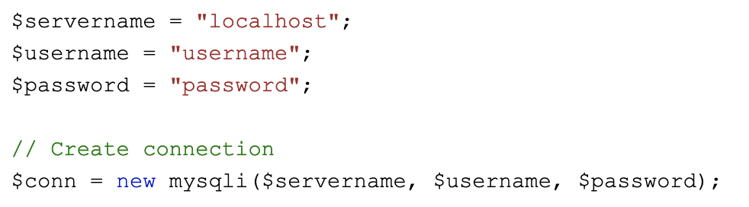

Passando agora para o fecho da ligação à base de dados, que fique claro que todas as vezes que se realiza uma ligação prévia a uma BD e o script acabar de correr, a ligação será fechada automaticamente, porém poderá encerrá-la manualmente (se assim o decidir, aconselha-se a que realize a desconexão no final do script, para que não tenha que realizar uma ligação nova a cada "query" ou processo, e assim evitar "despesas operacionais" adicionais - overhead).

Relativamente a lógica por detrás da migração, foi decidido, para melhor compreensão, em dividir a explicação em duas partes : 1) Logs e 2) Utilizador.

1)Logs

Como as "_logs" serão, supostamente, tabelas editadas com uma maior quantidade de dados, a disparidade entre a base de dados origem e destino, num intervalo de 12 em 12 horas, poderá ser grande. Tendo isto em conta, uma solução, para uma migração incremental e sem repetições, será a de comparar os "IDs" relativos às tabelas "_log" origem e destino. Desta forma, facilitaria a forma de migrar dados entre BDs.

Seguindo este raciocínio, após o estabelecimento da ligação às base de dados (origem e destino), uma opção fiável seria a de consultar a tabela origem, consultar a tabela destino e por fim comparar os ID’s de forma a detetar os novos dados inseridos na tabela origem. Por fim inseri-los na tabela destino, recorrendo a um SP relativo à tabela em causa.

2)Utilizador

Este caso será mais trabalhoso, visto que nas tabelas "_log", referidas previamente, os dados que se encontrariam nestas não deverão ser editados nem removidos, o que não acontece no caso das tabelas "Utilizador".

Tendo em conta a nossa forma de remoção do utilizador sendo esta: Inativação do utilizador(Coluna Activo = False), esta é efetuada na edição do utilizador.

Desta forma, deverá :

a) Inserir novos dados para a tabela "Utilizador" da BD destino, semelhante ao processo explicado para as tabelas "_log" com a ajuda de um SP CriarUtilizador;

b) No caso de se tratar de uma operação de renovação/alteração de um dado qualquer sobre um utilizador já existente em ambas as BDs (origem e destino), utiliza-se o IDUtilizador como referência. Aconselha-se a editar todos os dados, mesmo que estes não tenham sido alterados, uma vez que o MySql não altera dados que sejam iguais. Recorremos a esta forma de edição uma vez que perderíamos performance se verificarmos todas as colunas em PHP. Por fim, correr SP EditarUtilizador;

#### Apreciação Crítica ao PHP especificado

|  |
| --- |
| Qualidade (Fraca, Razoável, Boa ou Muito Boa): ____________  Breve Justificação: |

#### PHP Implementado

|  |
| --- |
| *Código* |

## Avaliação Global de especificações da Etapa A

<Texto avaliativo da qualidade e clareza das especificações recebidas. Referir a coerência, completude, nível de rigor e detalhe. Convém exemplificar afirmações>

**Avaliação Global da Qualidade das Especificações recebidas**

|  |
| --- |
| Avaliação (A,B,C,D,E) : _____________  Utilize a seguinte escala:  A: - 1 – 5 valores B: 6 – 9 valores C: 10 – 13 Valores D: 14 – 17 valores E: 18 – 20 valores |

**Três principais deficiências de especificação que tiveram impacto mais negativo na qualidade da implementação**

|  |
| --- |
|  |
|  |
|  |

|  |  |  |  |  |  |  |  |  |  |  |  |  |  |  |  |  |  |  |  |  |  |  |  |  |  |  |  |  |  |  |  |  |  |  |  |  |  |  |  |  |  |  |  |  |  |  |  |  |  |  |  |  |  |  |  |  |  |  |  |  |
| --- | --- | --- | --- | --- | --- | --- | --- | --- | --- | --- | --- | --- | --- | --- | --- | --- | --- | --- | --- | --- | --- | --- | --- | --- | --- | --- | --- | --- | --- | --- | --- | --- | --- | --- | --- | --- | --- | --- | --- | --- | --- | --- | --- | --- | --- | --- | --- | --- | --- | --- | --- | --- | --- | --- | --- | --- | --- | --- | --- | --- |
| **Resumo de Avaliações de Qualidade Anteriores (para cada linha assinalar com x em célula correspondente)**   |  |  |  |  |  | | --- | --- | --- | --- | --- | |  | Fraco | Razoável | Bom | Muito Bom | | BD Origem |  |  |  |  | | Triggers Log |  |  |  |  | | SP Log |  |  |  |  | | Utilizadores Log |  |  |  |  | | BD Destino |  |  |  |  | | Forma Migração |  |  |  |  | | Triggers Migração |  |  |  |  | | SP Migração |  |  |  |  | | Eventos Migração |  |  |  |  | | Utilizadores Migração |  |  |  |  | | PHP Migração |  |  |  |  | |

# Etapa C (Especificação e Implementação do Próprio Grupo)

## Especificação do Esquema relacional da base de Dados Origem

## Especificação de Utilizadores

## Especificação de Gestão de Logs

### Triggers de suporte à gestão de logs

### Stored Procedures de suporte à gestão de logs

## Avaliação da especificação do próprio grupo Gestão de Logs

|  |
| --- |
| Qualidade (Fraca, Razoável, Boa ou Muito Boa): ____________  Justificação:  <fazer um resumo dos principais pontos fracos e fortes.  Depois de ler esta secção o leitor deve ter uma visão sobre que secções estavam mais fracas (triggers? Base de dados?)> |

## Implementação Gestão de Logs

### Utilizadores implementados

|  |  |  |  |  |  |  |  |  |  |  |  |  |  |  |  |  |  |  |  |  |  |  |  |  |  |  |  |  |  |  |  |
| --- | --- | --- | --- | --- | --- | --- | --- | --- | --- | --- | --- | --- | --- | --- | --- | --- | --- | --- | --- | --- | --- | --- | --- | --- | --- | --- | --- | --- | --- | --- | --- |
| |  |  |  |  | | --- | --- | --- | --- | | **Tabela** | **Tipo de Utilizador** | | | | Tipo 1 | Tipo 2 | … | | T1 | E | - |  | | T2 | L | E |  | | … |  |  |  | | **Stored Proc.** |  |  |  | | SP1 | X | - |  | | … |  |  |  | |

### Lista de Triggers

|  |  |  |  |  |  |  |  |  |  |  |  |  |  |  |  |  |  |  |  |  |  |  |  |  |  |
| --- | --- | --- | --- | --- | --- | --- | --- | --- | --- | --- | --- | --- | --- | --- | --- | --- | --- | --- | --- | --- | --- | --- | --- | --- | --- |
| **Lista de Triggers (para cada trigger assinalar com x em célula correspondente)**     |  |  |  |  |  | | --- | --- | --- | --- | --- | |  | Implementado de Acordo com Especificado | Implementado mas diferente de Especificado | Não Implementado | Não Especificado (criado de novo) | | Nome Trigger  (tal como especificado) |  |  |  |  | | Nome Trigger  (tal como especificado) |  |  |  |  | | Nome Trigger  (tal como especificado) |  |  |  |  | |  |  |  |  |  | |

### Triggers Implementados

|  |
| --- |
| 1. Nome Trigger: _____  //*Breve Descrição*  *Código*  2. Nome Trigger: _____  //*Breve Descrição*  *Código*  3. Nome Trigger: _____  //*Breve Descrição*  *Código* |

### Lista de Stored Procedures

|  |  |  |  |  |  |  |  |  |  |  |  |  |  |  |  |  |  |  |  |  |  |  |  |  |  |
| --- | --- | --- | --- | --- | --- | --- | --- | --- | --- | --- | --- | --- | --- | --- | --- | --- | --- | --- | --- | --- | --- | --- | --- | --- | --- |
| **Lista de SP (para cada SP assinalar com x em célula correspondente)**     |  |  |  |  |  | | --- | --- | --- | --- | --- | |  | Implementado de Acordo com Especificado | Implementado mas diferente de Especificado | Não Implementado | Não Especificado (criado de novo) | | Nome SP  (tal como especificado) |  |  |  |  | | Nome SP  (tal como especificado) |  |  |  |  | | Nome SP  (tal como especificado) |  |  |  |  | |  |  |  |  |  | |

### Stored Procedures Implementados

|  |
| --- |
| 1. Nome SP: _____  //*Breve Descrição*  *Código*  2. Nome SP: _____  //*Breve Descrição*  *Código*  3. Nome SP: _____  //*Breve Descrição*  *Código* |

## Especificação de Migração entre Bases de Dados

### Esquema relacional da base de Dados Mysql especificada (destino)

### Forma de Migração Especificada

### Utilizadores Especificados

### Triggers de suporte à migração de dados especificados

### Stored Procedures de suporte à migração de dados especificados

### Eventos de suporte à migração de dados especificados

### PHP de suporte à migração de dados especificado

## Avaliação das especificações do próprio grupo Migração

|  |
| --- |
| Qualidade (Fraca, Razoável, Boa ou Muito Boa): ____________  Justificação:  <fazer um resumo dos principais pontos fracos e fortes.  Depois de ler esta secção o leitor deve ter uma visão sobre que secções estavam mais fracas (SP? Forma de Migração Base de dados?)> |

## Implementação da Migração de Dados

### Utilizadores Implementado

|  |  |  |  |  |  |  |  |  |  |  |  |  |  |  |  |  |  |  |  |  |  |  |  |  |  |  |  |  |  |  |  |
| --- | --- | --- | --- | --- | --- | --- | --- | --- | --- | --- | --- | --- | --- | --- | --- | --- | --- | --- | --- | --- | --- | --- | --- | --- | --- | --- | --- | --- | --- | --- | --- |
| |  |  |  |  | | --- | --- | --- | --- | | **Tabela** | **Tipo de Utilizador** | | | | Tipo 1 | Tipo 2 | … | | T1 | E | - |  | | T2 | L | E |  | | … |  |  |  | | **Stored Proc.** |  |  |  | | SP1 | X | - |  | | … |  |  |  | |

### Lista Triggers

|  |  |  |  |  |  |  |  |  |  |  |  |  |  |  |  |  |  |  |  |  |  |  |  |  |  |
| --- | --- | --- | --- | --- | --- | --- | --- | --- | --- | --- | --- | --- | --- | --- | --- | --- | --- | --- | --- | --- | --- | --- | --- | --- | --- |
| **Lista de Triggers (para cada trigger assinalar com x em célula correspondente)**     |  |  |  |  |  | | --- | --- | --- | --- | --- | |  | Implementado de Acordo com Especificado | Implementado mas diferente de Especificado | Não Implementado | Não Especificado (criado de novo) | | Nome Trigger  (tal como especificado) |  |  |  |  | | Nome Trigger  (tal como especificado) |  |  |  |  | | Nome Trigger  (tal como especificado) |  |  |  |  | |  |  |  |  |  | |

### Triggers Implementados

|  |
| --- |
| 1. Nome Trigger: _____  //*Breve Descrição*  *Código*  2. Nome Trigger: _____  //*Breve Descrição*  *Código*  3. Nome Trigger: _____  //*Breve Descrição*  *Código* |

### Lista de Stored Procedures

|  |  |  |  |  |  |  |  |  |  |  |  |  |  |  |  |  |  |  |  |  |  |  |  |  |  |
| --- | --- | --- | --- | --- | --- | --- | --- | --- | --- | --- | --- | --- | --- | --- | --- | --- | --- | --- | --- | --- | --- | --- | --- | --- | --- |
| **Lista de SP (para cada SP assinalar com x em célula correspondente)**     |  |  |  |  |  | | --- | --- | --- | --- | --- | |  | Implementado de Acordo com Especificado | Implementado mas diferente de Especificado | Não Implementado | Não Especificado (criado de novo) | | Nome SP  (tal como especificado) |  |  |  |  | | Nome SP  (tal como especificado) |  |  |  |  | | Nome SP  (tal como especificado) |  |  |  |  | |  |  |  |  |  | |

### Stored Procedures Implementados

|  |
| --- |
| 1. Nome SP: _____  //*Breve Descrição*  *Código*  2. Nome SP: _____  //*Breve Descrição*  *Código*  3. Nome SP: _____  //*Breve Descrição*  *Código* |

### Lista Eventos

|  |  |  |  |  |  |  |  |  |  |  |  |  |  |  |  |  |  |  |  |  |  |  |  |  |  |
| --- | --- | --- | --- | --- | --- | --- | --- | --- | --- | --- | --- | --- | --- | --- | --- | --- | --- | --- | --- | --- | --- | --- | --- | --- | --- |
| **Lista de Eventos (para cada evento assinalar com x em célula correspondente)**     |  |  |  |  |  | | --- | --- | --- | --- | --- | |  | Implementado de Acordo com Especificado | Implementado mas diferente de Especificado | Não Implementado | Não Especificado (criado de novo) | | Nome Evento  (tal como especificado) |  |  |  |  | | Nome Evento  (tal como especificado) |  |  |  |  | | Nome Evento  (tal como especificado) |  |  |  |  | |  |  |  |  |  | |

### Eventos Implementados

|  |
| --- |
| 1. Nome Evento: _____  //*Breve Descrição*  *Código*  2. Nome Evento: _____  //*Breve Descrição*  *Código*  3. Nome Evento: _____  //*Breve Descrição*  *Código* |

### PHP Implementado

|  |
| --- |
| *Código* |

Avaliação Global da Qualidade das Especificações do próprio grupo

|  |
| --- |
| Avaliação (A,B,C,D,E) : _____________  Utilize a seguinte escala:  A: - 1 – 5 valores B: 6 – 9 valores C: 10 – 13 Valores D: 14 – 17 valores E: 18 – 20 valores |

**Três principais deficiências de especificação que tiveram impacto mais negativo na qualidade da implementação**

|  |
| --- |
|  |
|  |
|  |

|  |  |  |  |  |  |  |  |  |  |  |  |  |  |  |  |  |  |  |  |  |  |  |  |  |  |  |  |  |  |  |  |  |  |  |  |  |  |  |  |  |  |  |  |  |  |  |  |  |  |  |  |  |  |  |  |  |  |  |  |  |
| --- | --- | --- | --- | --- | --- | --- | --- | --- | --- | --- | --- | --- | --- | --- | --- | --- | --- | --- | --- | --- | --- | --- | --- | --- | --- | --- | --- | --- | --- | --- | --- | --- | --- | --- | --- | --- | --- | --- | --- | --- | --- | --- | --- | --- | --- | --- | --- | --- | --- | --- | --- | --- | --- | --- | --- | --- | --- | --- | --- | --- |
| **Resumo de Avaliações de Qualidade Anteriores (para cada linha assinalar com x em célula correspondente)**   |  |  |  |  |  | | --- | --- | --- | --- | --- | |  | Fraco | Razoável | Bom | Muito Bom | | BD Sybase |  |  |  |  | | Triggers Log |  |  |  |  | | SP Log |  |  |  |  | | Utilizadores Log |  |  |  |  | | BD Mysql |  |  |  |  | | Forma Migração |  |  |  |  | | Triggers Migração |  |  |  |  | | SP Migração |  |  |  |  | | Eventos Migração |  |  |  |  | | Utilizadores Migração |  |  |  |  | | PHP Migração |  |  |  |  | |

## Comparação de Implementações (ficheiro versos PHP)

<Resumo da analise das diferenças entre as duas abordagens, indicando vantagens e desvantagens de ambas. Nas secções seguintes as diferenças deverão ser fundamentadas e, quando relevante, suportadas por testes efectuados de forma rigorosa. Os testes deverão ser descritos de modo a poderem ser replicados por outras pessoas.>

### Eficiência de Migração

<Apresentar gráficos e quadros resumo de valores. Cada grupo decide que gráficos e quadros apresenta, mas é importante que se fique com uma noção clara das diferenças de tempos face às quantidades de dados, para cada fase do processo.

Os grupos deverão tentar explicar as diferenças de valores encontradas.>

### Robustez

<Deverá ser analisado e discutido o comportamento das migrações em situações de ruptura: falha de energia, erro de software, etc.>

Flexibilidade / Dependência

<Deverá ser analisado e discutido o comportamento das migrações em termos de

1. Flexibilidade: facilidade de efectuar alterações, (por exemplo, alterar a periodicidade de ruptura) por pessoas não técnicas;
2. Dependência: de que forma o mau comportamento de uma base de dados afecta a outra base de dados.>

### Segurança

<Deverá ser analisado e discutido as eventuais diferenças em termos de segurança dos dois processos de migração (por exemplo, menor ou maior exposição de informação>

## Auditoria de Dados (base de dados origem)

<Deverá ser criada uma interface HTML onde, através de php, o auditor após se autenticar e selecionar uma tabela, poderá visualizar as acessos à mesma. Fica a cabo do grupo a definição da flexibilidade/usabilidade da visualização.>